**ASIGNATURA: FÍSICA**

**Guía N°2 “CINEMÁTICA: ESTUDIO DEL MOVIMIENTO”**

**Profesor(a): José Luis Arias Pino**

|  |  |  |  |
| --- | --- | --- | --- |
| **ESTABLECIMIENTO:** | **LICEO BETSABÉ HORMAZÁBAL DE ALARCÓN** | | |
| **NIVEL:** | **Segundo Medio** | **FECHA:**  **FECHA ENTREGA:** |  |

|  |  |  |  |
| --- | --- | --- | --- |
| **NOMBRE ALUMN@:** |  | | |
| **CURSO** |  | **RUT** |  |

|  |  |  |  |  |  |
| --- | --- | --- | --- | --- | --- |
| **PUNTAJE IDEAL** | **28** | **PUNTAJE OBTENIDO** |  | **NOTA** |  |

|  |
| --- |
| **Aprendizajes esperados que se evaluarán:**  Explican conceptos de cinemática, como el tiempo transcurrido, posición, desplazamiento, distancia recorrida, velocidad media e instantánea, entre otros, asociados el movimiento de un objeto. |

|  |
| --- |
| **INSTRUCCIONES :**   1. Lee de forma comprensiva el texto completo de esta guía, subrayando o destacando las palabras que no conozcas y los conceptos más importantes. También debes ver las presentaciones en PowerPoint que se acompañan para complementar la información. 2. Las consultas deben ser formuladas al profesor vía correo electrónico: 3. Responde las preguntas y ejercicios en tu cuaderno con letra clara, luego sácale una foto con buena iluminación y enviarlo al mail: [jariaspino@gmail.com](mailto:jariaspino@gmail.com) 4. El archivo que envíe debe ser nombrado de la siguiente forma: **nombre_apellido_curso_asignatura** (ejemplo manuel_garcía_2b_física) 5. Este instrumento será evaluado con un nivel del 60% de exigencia. |

**MOVIMIENTO**

Una nube se desplaza lentamente cambiando de forma en el cielo; pasa un pájaro por nuestra cabeza, se mueve el segundero de un reloj; un atleta se da un gran impulso con sus piernas para superar el record de salto alto. En todos estos ejemplos hay movimientos evidentes. En otros, los movimientos pueden ser imperceptibles, como el crecimiento de un árbol o el movimiento de las estrellas. Incluso cuando parece que nada se mueve, el movimiento está por todas partes: las moléculas que componen el aire están moviéndose frenéticamente a velocidades supersónicas; en una roca inmóvil, sus átomos están vibrando a velocidades fantásticas, mucho mayores que las de cualquier nave o vehículo construido por el ser humano; más aun, la luz que ilumina la habitación, por tenue que sea, viaja a 300.000[km/s].

En esta Unidad estudiaremos la física del movimiento,llamada **“*cinemática". Las ideas para el análisis del movimiento que estudiaremos en esta unidad se deben al científico italiano Galileo Galilei (1564-1642) quien estudió en gran detalle el movimiento de la caída de los cuerpos bajo la acción de la gravedad, los movimientos de los planetas, etc.*** Cuando estudiamos esta disciplina tratamos de describir los movimientos sin preocuparnos de sus causas. Por ejemplo, al analizar el desplazamiento de un automóvil, diremos que se mueve en forma recta, que su velocidad es de 60[km/h] y que luego aumenta a 80[km/h], que describe una curva, etc., pero no tratamos de explicar las causas de cada uno de estos hechos. Esto se realizará, a partir de la segunda Unidad, donde estudiaremos las leyes de Newton.

**EL MOVIMIENTO ES RELATIVO**

Todo se mueve. Hasta lo que parece estar en reposo se mueve. Todo se mueve en relación con el Sol y las estrellas. Mientras estás leyendo esta guía, te mueves a unos **107.000 km/h** en relación con el Sol. Y te mueves todavía más rápido con respecto al centro de nuestra galaxia. Cuando describimos el movimiento de algo, lo que describimos es el movimiento con relación a algo más. Si caminas por el pasillo de un autobús en movimiento, es probable que tu rapidez con respecto al piso del vehículo sea bastante distinta de tu rapidez con respecto al camino. Cuando se dice que un auto alcanza una rapidez de 300 km/h, queremos decir que es con respecto a la pista de carreras. A menos que indiquemos otra cosa, al describir la rapidez de cosas de nuestro entorno lo haremos en relación con la superficie terrestre. El movimiento es relativo.

**DEFINICIONES PREVIAS**

**¿QUÉ ES UNA *PARTÍCULA*?** Es muy común al estudiar el movimiento de un cuerpo cualquiera, que lo tratemos como una *partícula*. **Decimos que un cuerpo es una partícula cuando sus dimensiones son muy pequeñas en comparación con las demás dimensiones que participan en el fenómeno**. Por ejemplo, si un automóvil de 3 [m] de longitud, se desplaza 15 [m], no podrá ser considerado como una partícula; pero si el mismo automóvil viaja de una ciudad a otra que dista unos 200 [km], la longitud del automóvil sí será despreciable en relación con esta distancia, y en este caso, el automóvil podrá ser considerado como una partícula.

Cuando un cuerpo se puede considerar como una partícula, el estudio de su movimiento se simplifica bastante. Por este motivo, siempre que hablamos del movimiento de un objeto cualquiera (a menos que se indique lo contrario), lo estaremos considerando como si fuese una partícula.

**SISTEMAS DE REFERENCIA**

***Sistema De Referencia Temporal***: Para cualquier par de sucesos en la vida, siempre hay uno que ocurre antes y otro después. Esto significaquenuestra vida se podría representar como una línea en que cada punto de ella represente un hecho distinto. El tiempo se podría representar por una recta, como la de los números reales. Para especificar cuando ocurre algo basta dar el valor que le corresponde en la recta, o sea un número. Este número indica, en alguna unidad (minutos, horas, días, meses, etc.), el tiempo transcurrido desde el instante cero, que definimos como origen

El origen y la unidad de tiempo pueden cambiarse, pero siempre se necesita algún origen de referencia y un patrón de tiempo.

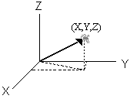***Sistema de Referencia Espacial***: En general el espacio no se puede representar por una simple línea, pues una partícula en el espacio se puede desplazar en tres dimensiones: hacia adelante (o atrás), hacia el lado (o el lado opuesto), y hacia arriba (o abajo). Así en el espacio no solo es posible devolverse, sino que uno puede desplazarse en tres direcciones independientes. Por lo tanto no basta con un solo número para especificar la posición de una partícula en el espacio. Los datos que se utilizan para identificar un punto se llaman ***coordenadas*** y se necesitan tantas de ellas como dimensiones tiene el espacio. Hay situaciones en que se necesitan menos coordenadas para determinar la posición, como en el caso de un barco en medio del océano (2 coordenadas), o para un automóvil a lo largo de una carretera (1 coordenada). En general hay infinitas maneras de indicar la posición de un objeto, por tanto hay infinitos sistemas de referencias posibles.

**Sistema de Coordenadas Cartesianas:** Supongamos que queremos representar la posición de una araña suspendida en el medio de la sala de clases. Podemos elegir como referencia un rincón formado por dos paredes y el piso de la sala. Entonces, la posición de la araña queda determinada por las distancias desde la araña a cada una de las paredes y al piso, denotadas, matemáticamente por (x, y, z). Esto es lo que se llama un *sistema se coordenadas cartesianas (figura derecha).*

Distintos sistemas de referencia suelen ser útiles en diferentes usos. En cada situación práctica es importante usar uno que sea adecuado. Por ejemplo en la construcción de una casa se usa una variante del sistema cartesiano, mientras que en astronomía se utilizan una versión de coordenadas polares, llamada sistema de coordenadas celestes.

**CANTIDADES VECTORIALES Y ESCALARES**

Los vectores son cantidades que tienen magnitud, dirección y sentido al mismo tiempo. A diferencia de un escalar (sólo magnitud) que por ejemplo puede ser una distancia de 6 km, una cantidad vectorial sería decir 6 km norte.

Por ejemplo:

* **Cantidades físicas Vectoriales**: posición, desplazamiento, velocidad, aceleración, fuerza, etc.
* **Cantidades físicas escalares**: distancia recorrida, rapidez, tiempo, masa, temperatura, etc.



Los vectores se representan normalmente con **flechas**, como en el diagrama que se muestra a continuación; el punto O es el origen o punto de aplicación del vector y B su extremo. La longitud del segmento es la magnitud o módulo de la cantidad vectorial, y su dirección es la orientación de la flecha.

El vector es un ente matemático, el cual es independiente de los ejes coordenados y se representa mediante una flecha donde el tamaño de esta flecha representa la *magnitud* o el ***módulo*** de una cantidad física y su **dirección** será la orientación (horizontal, vertical), en ocasiones especificada mediante un ángulo. El **sentido** queda definido por la punta de flecha.



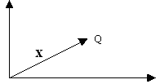

* **Posición**: La posición ***X*** de un punto Q con respecto al sistema de referencia usado corresponde **al vector** que va del origen del sistema de coordenadas al punto Q.
* **Trayectoria**: Es la línea formada por todas las posiciones por donde pasó un *móvil* (objeto en movimiento). En los casos más sencillos la trayectoria es rectilínea, pero puede adoptar cualquier forma regular o irregular (un círculo, una parábola, una línea de forma arbitraria, etc.).



* **Camino recorrido (Recorrido)** (**S**): o longitud de la trayectoria, es la distancia efectiva recorrida por un móvil; corresponde a una magnitud escalar.

**Desplazamiento** (**Δx:** se lee “*delta x*”): Es el vector que va del punto de partida A del movimiento al punto de llegada B del mismo. El desplazamiento es un vector que indica el cambio de posición entre los puntos inicial (A) y final (B).

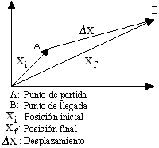

De la figura se observa la relación vectorial:

 Luego: 

*El desplazamiento* es igual a la *posición final* menos *la posición inicial* (es el cambio de posición).

**VELOCIDAD MEDIA Y RAPIDEZ MEDIA**

**RAPIDEZ**

La rapidez es una medida de qué tan rápido se mueve algo, y se determina con unidades de distancia divididas entre unidades de tiempo. La rapidez se define por como “*la distancia recorrida en la unidad de tiempo”*, es decir:



La rapidez es una magnitud escalar. Cualquier combinación de unidades de distancia entre tiempo es legítima para medir la rapidez: para los vehículos de motor, o en grandes distancias se sueles usar las unidades de kilómetros por hora (km/h) o millas por hora (mi/h). Para distancias más cortas se usan con frecuencia las unidades de metros por segundo (m/s) el símbolo diagonal “**/**” se lee “***por***”, y quiere decir “*dividido entre*”.

**RAPIDEZ INSTANTANEA**

No siempre un automóvil se mueve con la misma rapidez. Puede recorrer una calle a 50 km/h, detenerse hasta 0 km/h con luz roja del semáforo, y acelerar solo hasta 30 km/h debido al tráfico. Puedes conocer en cada instante la rapidez del automóvil viendo el velocímetro o más apropiadamente *rapidímetro* La rapidez en cualquier instante es la *rapidez instantánea.* En general, cuando un automóvil va a 50 km/h, sostiene esa rapidez durante menos de una hora. Si lo hiciera durante toda una hora, recorrería 50 km. Si durara media hora a esa velocidad, recorrería la mitad de esa distancia: 25 km. Si sólo durara 1 minuto, recorrería menos de 1 km. En otras palabras es el valor de la rapidez para un instante determinado.

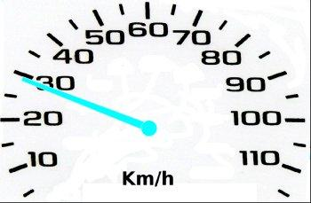

**RAPIDEZ MEDIA**

Cuando se planea hacer un viaje en un auto y quien maneja desea conocer el tiempo de recorrido, lo que considera es la rapidez promedio, o rapidez media del viaje. La rapidez media se define como sigue:

 o abreviadamente 

Se puede calcular la rapidez media con mucha facilidad. Por ejemplo, si recorremos 80 km de distancia en un tiempo de 1 hora, decimos que nuestra rapidez media fue de 80 km/h. de igual modo, si recorriéramos 320 km en 4 horas,



Como la rapidez media es la distancia total recorrida dividida entre el tiempo total del recorrido, no indican las diversas rapideces y sus variaciones, que pueden haber sucedido durante intervalos de tiempo más cortos. En la mayor parte de nuestros viajes avanzamos con varias rapideces, por lo que la rapidez media es muy distinta a la rapidez instantánea.

Si conocemos la rapidez media y el tiempo de recorrido, es fácil determinar la distancia total recorrida. Si la definición anterior se ordena de otro modo, se obtiene:

 Ejemplo 

**VELOCIDAD**

En el lenguaje cotidiano utilizamos las palabras rapidez y velocidad en forma indistinta. En física haremos la distinción entre las dos. Es muy sencillo. La diferencia es que la velocidad es la rapidez en determinada *dirección*. Cuando decimos que un automóvil va a 60 km/h, lo que especificamos es su rapidez. De lo que se ocupa principalmente un piloto deportivo es de la *rapidez*, de lo rápido que se mueve; de lo que se ocupa un piloto de aeronave es con qué rapidez y en qué dirección se mueve. Cuando se describe la rapidez y la dirección del movimiento, estamos especificando la **velocidad**.

**VELOCIDAD INSTANTANEA**

La velocidad instantánea indica la rapidez del objeto en un instante dado en su trayectoria y la dirección que tiene su movimiento en ese instante. La dirección del movimiento la señalaremos mediante una flecha (un vector), cuyo largo debe ser proporcional al valor de la rapidez.

Cuando algo se mueve a velocidad constante o con rapidez constante, entonces recorre distancias iguales en intervalos iguales de tiempo. Sin embargo, la velocidad constante y la rapidez constante pueden ser muy distintas. La velocidad constante indica rapidez constante sin cambiar de dirección.

**VELOCIDAD MEDIA**

La velocidad media es la rapidez media con dirección, pero no depende de la distancia medida sobre la trayectoria sino del desplazamiento realizado por el objeto durante un cierto tiempo, es decir:

 Simbólicamente 

**EJEMPLO**:

Alejandro debe llegar desde su casa al liceo, para esto realiza los siguientes movimientos: camina 6 cuadras al norte, luego 4 cuadras al oeste; 3 cuadras al sur, 8 cuadras al oeste; 4 cuadras al norte y por último, 7 cuadras al oeste. Demorando 32 minutos en todo su recorrido.

1. **Dibuja los desplazamientos que realizó Alejandro (cada cuadro representa 1 cuadra)**

A continuación se representa cada desplazamiento realizado por Alejandro para llegar al Liceo a través de **flechas negras** (vectores). La flecha roja (la más grande) representa el desplazamiento total desde el punto inicial (**A**) hasta el punto final (**B**)

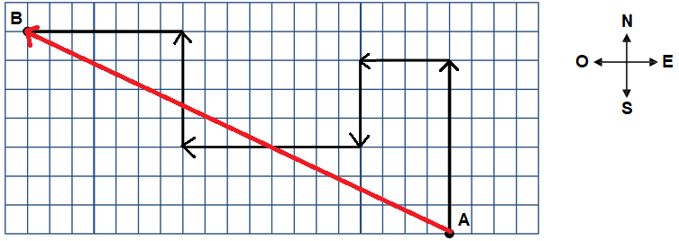

1. **¿Cuál fue la distancia recorrida total? Considera que 1 cuadra = 100 metros**

Para responder esta pregunta, debemos entender que la distancia recorrida (recorrido) es una cantidad escalar, por tanto no tiene dirección ni sentido, es solo un número y una unidad. Para esto tenemos que sumar todas las cuadras que caminó Alejandro: 6+4+3+8+4+7=32 cuadras. Cómo 1 cuadra es igual a 100 metros, multiplicamos 32x100=3200 metros.

**R: La distancia recorrida total fue de 32 cuadras = 3200 m o 3,2 km.**

1. **¿Cuál fue el desplazamiento total de Alejandro?**

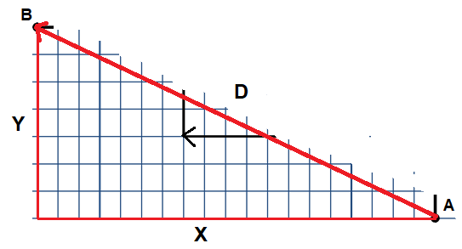Para responder esta pregunta debemos saber que el desplazamiento es una **cantidad vectorial** (tiene módulo, dirección y sentido), por tanto, lo que se pide es la longitud de la flecha roja (flecha grande en la representación). Como la flecha está en dirección diagonal, debemos utilizar el teorema de Pitágoras para conocer su longitud. En el dibujo, “D” representa la hipotenusa del triángulo, “X” e “Y” representan los catetos. **X=11** cuadras e **Y=7** cuadras

De esta forma, calculamos el valor de D:

=

**R: El desplazamiento total fue 20,24 cuadras aproximadamente hacia el NorOeste**

1. **¿Cuál fue la rapidez media total del recorrido?**

La rapidez media se define como el recorrido dividido en el tiempo. En este caso el recorrido total fue de 3200 m y se demoró 30 minutos. Entonces:

*¿Podrías expresar el resultado en m/s (metros por cada segundo)? ¿o expresarlo en km/h?

**R: La rapidez media fue de 100 m/min**

1. ¿Cuál fue la velocidad media de todo el trayecto?

A diferencia de la rapidez media, la velocidad media es un vector (tiene módulo, dirección y sentido) y se define como el desplazamiento dividido en el tiempo. En este caso el desplazamiento total tiene un valor aproximado de 20,24 cuadras, y el tiempo transcurrido fue 32 minutos. Entonces:

**R: La velocidad media fue de 63,2 m/min en dirección NorOeste**

**ACTIVIDAD**

**Mónica va de visita a casa de Daniela, para lo cual realiza el siguiente recorrido:**

**Camina 8 cuadras al norte, 5 cuadras al oeste, 12 cuadras al sur, 3 cuadras al este y 6 cuadras al sur, demorando 50 minutos en su recorrido**

1. Dibuje la trayectoria de Mónica en su viaje (utilice un cuadro por cada cuadra) **(2 puntos)**
2. ¿Cuál es la distancia recorrida por Mónica en su viaje? **(4 puntos)**
3. Dibuje el vector desplazamiento **(2 puntos)**
4. ¿Cuál fue el valor del desplazamiento de Mónica? **(6 puntos)**
5. ¿Con qué rapidez media se movió Mónica? Sabiendo que cada cuadra equivale a 100 metros, exprese el resultado en (metros/segundos) **(6 puntos)**
6. Si se devolvió por el mismo camino ¿Cuál fue la velocidad media con la que se movió? **(4 puntos)**
7. Si se devolvió por el mismo camino ¿Qué distancia recorrió en su viaje de ida y vuelta? **(2 puntos)**
8. ¿Cuál fue su desplazamiento total? **(2 puntos)**

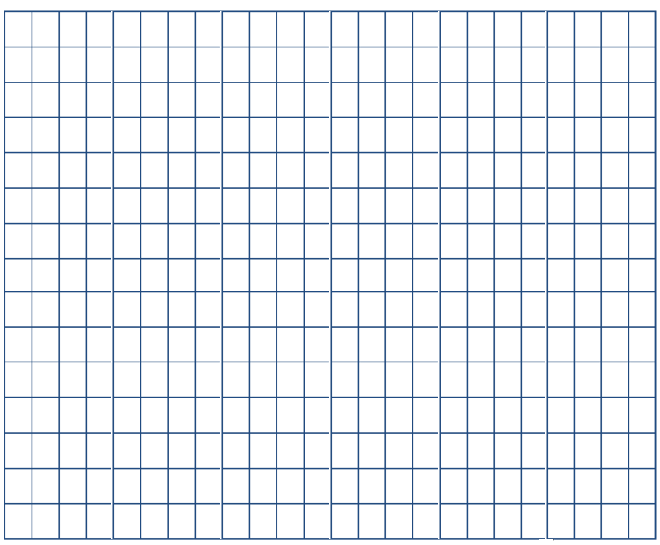

**N**

**Cada ejercicio será evaluado utilizando la siguiente rúbrica.**

|  |  |  |  |
| --- | --- | --- | --- |
| **CRITERIOS DE EVALUACIÓN** | **NO LOGRADO**  **(0 PUNTOS)** | **MEDIANAMENTE LOGRADO**  **(0,5 PUNTOS)** | **LOGRADO**  **(1PUNTO)** |
| **DESARROLLO DE EJERCICIOS** | No presenta desarrollo ni la solución es correcta. | Presenta desarrollo de la situación pero se equivoca en resolver una operación, por ello no llega al resultado correcto. | Presenta Desarrollo de la situación, sin equivocarse en ninguna operación y determina la solución correcta. |
| **PUNTAJE** |  |  |  |
| **NOTA** |  |  |  |